**Учащиеся 2 Б класса** МБОУ «Гимназия» МО «Островский район» **после просмотра фильма «Честь имею»** пришли к выводу:

- что не надо бояться быть честным всегда и в любых обстоятельствах,

- честь – это справедливость, помощь и отвага, мужество, умение брать на себя ответственность за происходящее,

- честный человек не подведёт,

- честь это патриотизм», «это умение брать вину на себя»…

- что так приятно, так хорошо на душе становится, когда в тебя крепко верят и ждут от тебя только хорошего.

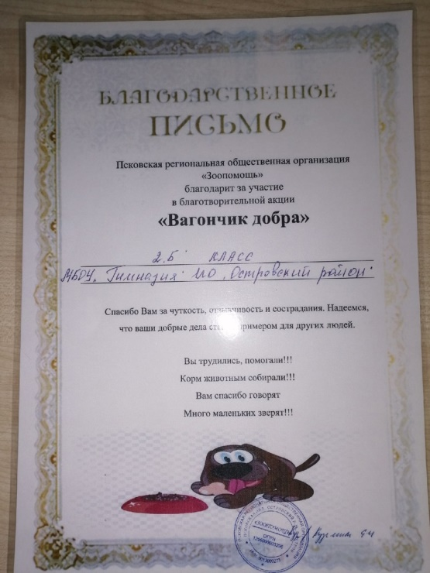Решили принять участие в благотворительной акции «Вагончик добра». Классный руководитель – Александрова Анжелика Сергеевна.